«Дженга»
1 октября Татьяна Григорьевна Думрауф провела с ребятами из нашего класса занятие по психологии. На нем они поводили различные методики по сплочению ребят, а потом поиграли в популярную настольную игру, которая называется «Дженга». Условия игры просты и понятны всем. Необходимо построить башню из деревянных брусочков, а потом вытаскивать палочки из башни и класть их на верхний этаж. Конструкция будет становиться все более неустойчивой, пока не рухнет от неосторожного движения.
Здесь игрокам приходится проявлять чудеса ловкости, демонстрировать точность движений и мелкую моторику. Пригодится знание физики и умение видеть вещь в объеме, просчитывать баланс. Ребятам очень понравилась эта игра, и они решили иногда брать ее на перемены в наш кабинет.

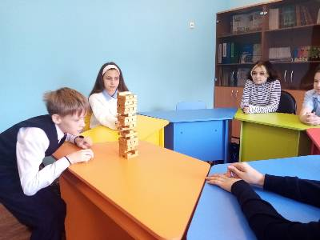 | 